11-11-2020

Philip Abildgaard Mandrup Habekost

Aarhus universitet

Batteriprøvestand

Introduktion til batterier

Indhold

Generelt omkring batterier 2

Hvad gælder for alle batterier? 2

I dybden med Daniell element 3

Batterier i simuleringen 3

Battery management system 4

Simulering modeller af batterierne 5

Afladning 5

Opladning 5

Maksimale værdier i simulering 6

Saltvand (12V) 6

Bly syre ($PbSO4$) 6

Li-ion lille (3.6V) 6

Li-ion Stor (12V) 7

Nickel metal hydride ($NiMH$) 7

Web-server 8

# Generelt omkring batterier

Den kemiske reaktion i et batteri kaldes for en celle. Det vil sige når der så referere til en halv celle, referer der til en halv kemisk reaktion. Dette gør det nemmer at arbejde med batterier. Der findes mange forskellige slags batteri, hvor hvert batteri har en anden kemisk reaktion. For at få forstå hvad der generelt fungerer ved batterier, kan der kigges på et simpelt batteri ét Daniell Element. Men inden der kigges på et Daniell element, vil der først kigges på hvad der gælder for alle batterier. Det er vigtigt at vide at der findes forskellige batteri typer. Der findes 2 typer af batterier: primære celler og sekundære celler. Primære celler er batterier der ikke er genopladelige, fx et Daniell Element. En sekundær celle er et batteri der er genopladelig fx et li-ion batteri eller bly-syre batteri.[1]

## Hvad gælder for alle batterier?

Batterier består af 2 metaller, som bliver henholdsvis reduceret, metal A, og oxideret, metal B. Udtrykket batteri og celle bliver der ikke differentieret mellem. Det er væsentligt for batteriet er, at det opdeler cellens reaktioner i 2 dele. Henholdsvis halvcelle 1 og halvcelle 2. Opdeles cellereaktionerne ikke vil det ikke være muligt at trække noget elektrisk energi ud af reaktionen.

Et batteri består af flere kemiske dele: elektroder (halvcellerne), elektrolyt, saltbro(separator) og ledning til at forbinder elektroderne.

Elektroderne i batteriet kaldes for metal A og B, som er nogle ioner. Disse elektroder er sat ned i en væske, som kaldes for en elektrolyt. I denne væske vil noget af metallerne blive oplyst i elektrolytten. Ved batteriets positive elektrode vil der forbindes en ledning der vil gå ud til et load dernæst tilbage til den negative elektrode. Ved metal A vil der forekomme en reduktion af metallet, som gør at den vil afgive nogle elektroner. Disse afgivet elektroner har mulighed for at tage ud til batteriets load for at lave noget elektrisk arbejde. Ved metal B vil elektronerne blive optager. Eftersom metal A afgiver elektroner, betyder dette at elektroderne nu vil blive mere positiv ladet. Imens vil metal B blive mere negativladet. Under denne proces bliver noget af elektroden A opløst i elektrolytten, og ved elektrode B vil noget af elektrolytten blive omdannet til et fast stof. Ude i elektrolytten findes der en saltbro der forbinder vores 2 halvceller. Denne saltbro tillader kun negative ioner at flyde fra den halvcelle til den anden. De negative ioner vil flyde fra elektrolytten omkring metal B over til metal A. Når de negative ioner ikke længere flyder igennem saltbroen, imens batteriet har et eksterne kredsløb, vil batteriet være i kemisk ligevægt. Når batteriet er i kemisk ligevægt, så er der ikke længere energi i batteriet. Afhængig af hvilken type batteri har med at gøre, så kan batteriet blot smide ud eller genoplade den. Ved genopladning vil den kemiske proces være reversibel. Ved at processen er reversibel vil det være muligt at lade batteriet op igen og genbruge det. Kigges der nu på eksemplet som er et Daniell Element[2]

## I dybden med Daniell element

For alle batterier sker en redoxreaktion. Dette er en reaktion hvor det ene metal bliver reduceret, mens det andet bliver oxideret. Der vil ikke gå i dybden med en redoxreaktion, men ønskes der at læses mere om den se basiskemi C[3]. Kigges der på et eksempel:

|  |
| --- |
| I dette eksempel vil der kigges på et Daniell Element, som har 2 metaller som elektroder: zink og kobber. Opstilles der en ligning for cellen samt hvor der finder en reduktion og oxidering til stede: $$Red_{1}+Ox_{2}→Ox_{1}+Red_{2}$$ $$CuSO_{4}+Zn→ZnSO_{4}+Cu$$ Opskrives nu for halvcellerne: $$Zn→Zn^{2+}+2e^{-} Oxiderings halv cellen$$ $$Cu^{2+}+2e^{-}→Cu Reduktions halv cellen$$ For hele cellen uden sulfidelektrolytten: $$Cu^{+2}+Zn→Zn^{+2}+Cu$$ Det kan herover ses at der bliver udvekslet 2 elektroner mellem zink og kobber[4] |

## Batterier i simuleringen

I simuleringen vil der blive fundet 5 batterier. Disse batterier er henholdsvis: Saltvand på 12V, li-ion på 12V, li-ion på 3,6V, Blysyre på 12V og NiMH på 1,2V. Disse batterier er dem som kan blive testet i simuleringen ved opladning og afladning. Dette betyder også at der vil være 5 forskellige batteri teknologier i brug. For at læse mere om NiMH, Li-ion (begge) og bly-syre henvendes til batteri universitet[5]. Inde på denne hjemme side kan der findes mange andre informationer om batterierne. Her kan fx findes information om opladning og afladning kurver m.m. For at finde information om saltvandsbatteriet henvendes der til følgende fodnote[6].

## Battery management system

Til hvert batteri skal der være en battery management system (BMS). En BMS bruges til at sikre at batteriet fungerer mest optimalt. Herunder ligger en BMS også sikkerhed ned over batteriet. Denne sikkerhed vil være overspænding og underspændings beskyttelse, heraf vil der også blive anvendt beskyttelse mod overstrøm og revers polaritet, samt celle balance. En BMS vil altså kunne tage flere batterier og balancere så spændingerne på dem er ens. En BMS kan også anvendes til oplade og aflade batterierne. Dette gøres ved at BMS’en har et kontrolsystem som kan kontrollere den mængde strøm som batteriet skal optage. En BMS kan også holde øje med temperaturen af batteriet, dette gøres da nogle batterier er meget følsomme overfor temperatur som fx en $LiFePo_{4}$. Det er ikke nødvendigt for alle batterier at have en BMS. Dette skyldes at nogle batterier kan holde til at blive varmet mere op og misbrugt end andre fx kan et bly-syrebatteri eller NiCd bedre håndtere at blive misbrugt en et $LiFePo_{4}$. Årsagen til at disse bly-syrebatterierne og NiCd batterierne kan håndtere misbehandlingen, er at deres kemi er mere stabil end $LiFePo_{4}$’s kemi. Årsagen til dette vil ikke blive gennemgået her, men kan slås op på google[7]. I simuleringen er det BMS’en som stopper batterierne når de når minimum 10% kapacitet (State of charge) eller hvis spændingen går under et bestemt niveau, eller hvis strømmen er over den maksimale oplader eller aflade strøm som batteriet kan håndtere. Der vil i denne simulering ikke kigges på temperatur, men det er vigtigt at vide at temperatur har en stor betydning for batteriet, dens kapacitet, spænding og strømmen den kan levere.

# Simulering modeller af batterierne

I dette afsnit vil der kigges nærmere på hvilke forsøg der kan laves på web-serveren samt hvilke resultater man kan forvente at se på web-serveren. Her vil der ses nærmere på hvilke strømme og spændinger de forskellige batterier kan bruges. Samt den forventet tid det vil tage for hvert batteri at blive simuleret.

## Afladning

Ved afladning kan batteriet blive indstillet til at aflade batteriet med forskellige strømme. I afladning er det kun konstant strøm man kan aflade med under hele simuleringen. Ved afladning kan der fx findes kapaciteten af batteriet. Der kan også finde det transiente forløb der forekommer når batterier stopper med at blive afladet. Dette transient forløb vil først være tydelig når BMS’en går ind og slukker for afladningsstrømmen. BMS’en vil også slukke for load kredsløbet i tilfælde af at State-of-Charge (SoC/kapacitet) værdien bliver for lille eller spænding falder under en pre-set værdi. Hvis SoC’en falder under 10% vil load kredsløbet blive slukket, da det kan blive farligt, hvis batterierne bliver afladet for meget.

## Opladning

Der kan simuleres både med opladning under konstant spænding og konstant strøm. Her vil batterierne altid starte ved 10% af deres fulde kapacitet. Under opladning kan der ikke skiftes mellem konstant strøm og konstant spænding. Dette betyder at når der vælges en spænding eller strøm at oplade med vil dette være den værdi som vil forekomme under hele simuleringen. Ved disse resultater kan man teste hvor langtid det tager at oplade forskellige størrelser batterier alt efter deres kapacitet. Derudover kan der testes forskellige oplade hastigheder og derfra kan det ses mængden af tid det tager for et batteri at oplade. Derudover er der forskellige spændinger og strøm niveauer som ikke må overstiges under valg af parameter på hjemmesiden og disse kan ses herunder. Der vises også den cirka tid det vil tage for at få resultater op på web-serveren efter at parametrene er blevet valgt. Ved opladning kan der også kigges på transiente forløb, hvor de indre parametre af batteriet kan blive bestemt. Under opladning vil oplade kredsløbet blive slukket, hvis den valgte oplader strøm eller spænding er for høj. Dernæst vil BMS’en slukke for oplade kredsløbet hvis den overstiger en preset værdi for spænding eller SoC’en.

# Maksimale værdier i simulering

Der vil i simuleringstiden være forskel i ventetiden i real tid, alt efter hvor lang tid der ønskes at simulere i. Derfor vil den estimeret ventetid være omkring de tager ud fra det som står i estimeret ventetid, of de sekunder som står bagefter. Man kan derfor finde den mængde tid det cirka vil tage før en kan se resultaterne på web-serveren, ved at estimeret ventetid og multiplicere det med den mængde tid cirka tager ved en ventetid på 86400s (eller 10s for NiMH batteriet).

## Saltvand (12V)

|  |  |  |  |
| --- | --- | --- | --- |
| Opladning |  | Afladning |  |
| Maksimal Opladnings strøm [A] | 20 | **Maksimal Aflade strøm [A]** | 20 |
| Maksimal Opladnings spænding [V] | 15 | **Estimeret ventetid for 86400s** | 5 min |
| Estimeret ventetid for 86400s | 5 min | **Kapacitet [Ah]** | 45 |
| Start kapacitet [Ah] | 4,5 |  |  |

## Bly syre ($PbSO_{4}$)

|  |  |  |  |
| --- | --- | --- | --- |
| Opladning |  | Afladning |  |
| Maksimal Opladnings strøm [A] | 20 | **Maksimal Aflade strøm [A]** | 20 |
| Maksimal Opladnings spænding [V] | 15 | **Estimeret ventetid for 86400s** | 5 min |
| Estimeret ventetid for 86400s | 5 min | **Kapacitet [Ah]** | 70 |
| Start kapacitet [Ah] | 7 |  |  |

## Li-ion lille (3.6V)

|  |  |  |  |
| --- | --- | --- | --- |
| Opladning |  | Afladning |  |
| Maksimal Opladnings strøm [A] | 0.52 | **Maksimal Aflade strøm [A]** | 0.52 |
| Maksimal Opladnings spænding [V] | 4,2 | **Estimeret ventetid for 86400s** | 5 min |
| Estimeret ventetid for 86400s | 5 min | **Kapacitet [Ah]** | 2.6 |
| Start kapacitet [Ah] | 0.26 |  |  |

## Li-ion Stor (12V)

|  |  |  |  |
| --- | --- | --- | --- |
| Opladning |  | Afladning |  |
| Maksimal Opladnings strøm [A] | 20 | **Maksimal Aflade strøm [A]** | 20 |
| Maksimal Opladnings spænding [V] | 15 | **Estimeret ventetid for 86400s** | 5 min |
| Estimeret ventetid for 86400s | 5 min | **Kapacitet [Ah]** | 12 |
| Start kapacitet [Ah] | 1,2 |  |  |

## Nickel metal hydride ($NiMH$)

|  |  |  |  |
| --- | --- | --- | --- |
| Opladning |  | Afladning |  |
| Maksimal Opladnings strøm [A] | 1 | **Maksimal Aflade strøm [A]** | 1.2 |
| Maksimal Opladnings spænding [V] | 2,43 | **Estimeret ventetid for 10** | 15 min |
| Estimeret ventetid for 10s | 15 min | **Kapacitet [Ah]** | 1,2 |
| Start kapacitet [Ah] | 0,12 |  |  |

# Web-server

Det første man støder på når man anvender web-serveren er følgende billede:

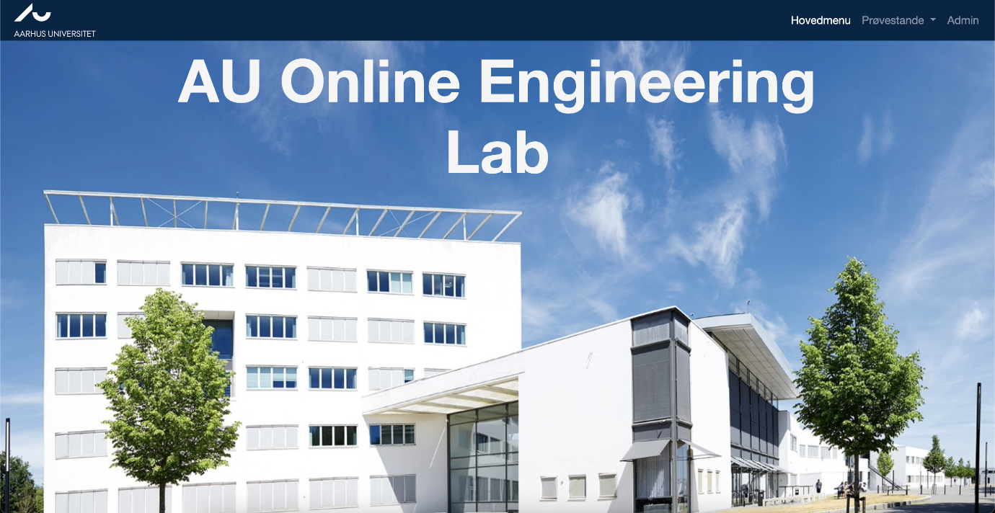

Figur - Web-server forside

Efter man er kommet ind på ovenstående forside, kan man finde batteri prøve standen ved at trykke på prøvestande og dernæst batteriprøvestand:

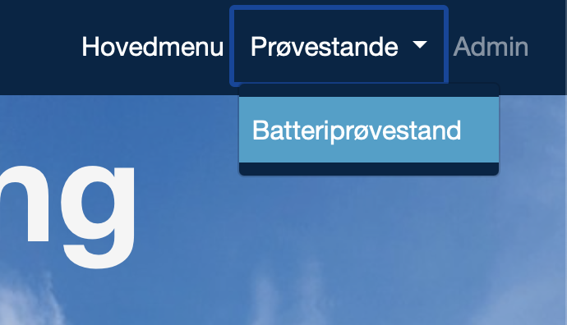

Figur - Valg af prøvestand

Efter at man har trykket på batteriprøvestand vil man blive vist følgende billede:

Når man kommer til denne side kan man enten vælge at oprette en ny test, eller gå ind og download noget gammelt data. Ses der nærmere på hvad der sker når man trykker på opret test:

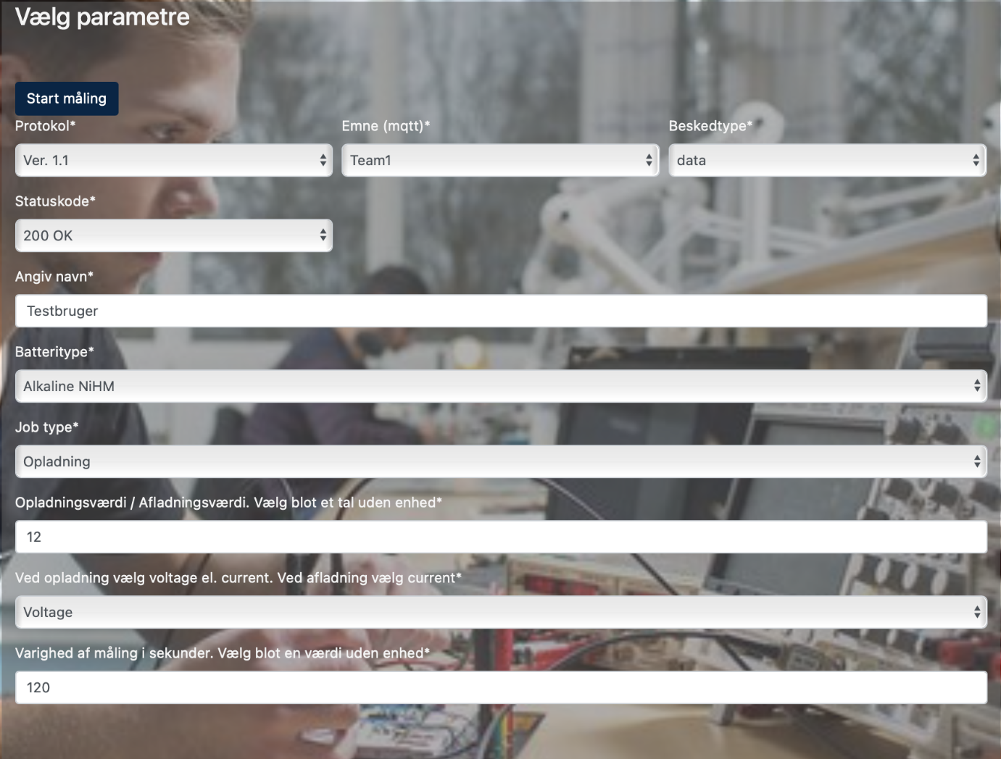

Figur - Opret af test

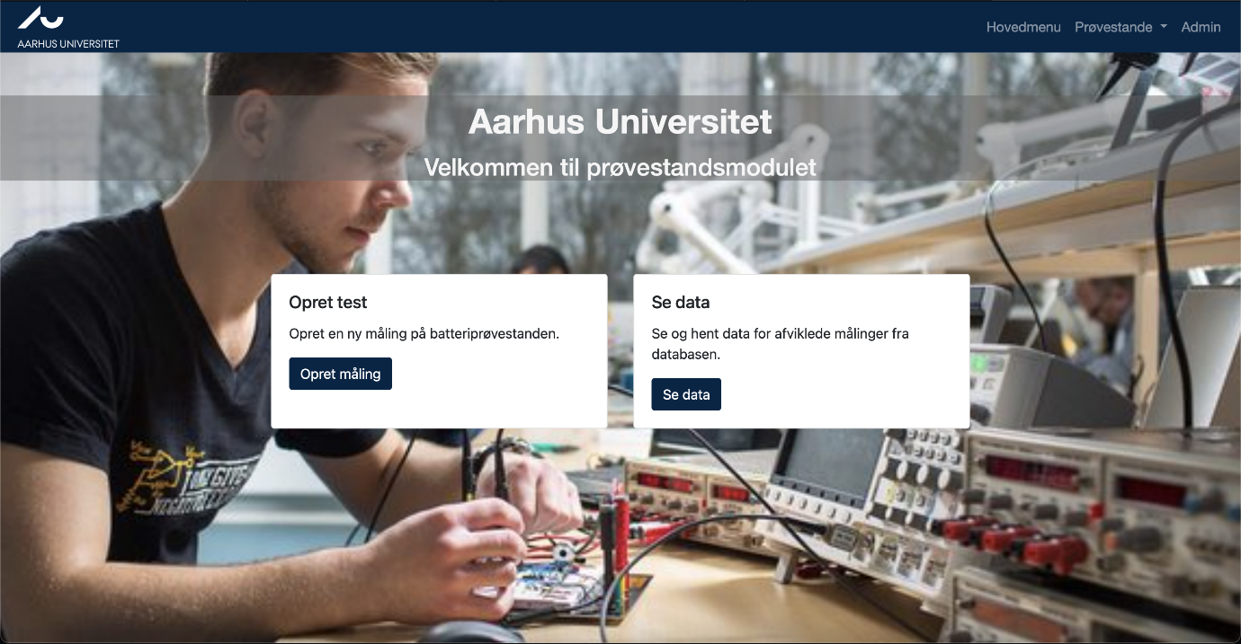

Figur - Valg mellem test og data

Når man kommer til denne side, skal man ikke ændre i de 2 øverste rækker. Dette dækker protokol, emne Beskedtype og status kode. Resten må gerne ændres. For at starte en afladning vil man følge følgende tilgang:

1. Indtast brugernavn i Angiv navn feltet
2. Vælge batteritypen der ønskes testet i Batteritype feltet
3. Vælger man afladning som jobtype
4. I afladnings værdi skrives den strøm man gerne vil aflade med
5. I stedet hvor man skal vælge enhed vælger man strøm
6. Sidste felt vælger man længden af tid af simuleringen

For en opladning følger man følgende proces:

1. Indtast brugernavn i Angiv navn feltet
2. Vælge batteritypen der ønskes testet i Batteritype feltet
3. Vælger man opladning som jobtype
4. I afladnings værdi skrives den strøm eller spænding man ønsker at oplade med
5. I stedet hvor man skal vælge enhed vælger man om man vil oplade med konstant strøm eller konstant spænding
6. Sidste felt vælger man længden af tid af simuleringen

Efter at man har valgt den test man gerne vil køre, trykker man på start måling i toppen af siden. Dernæst bliver man vist frem til følgende side:

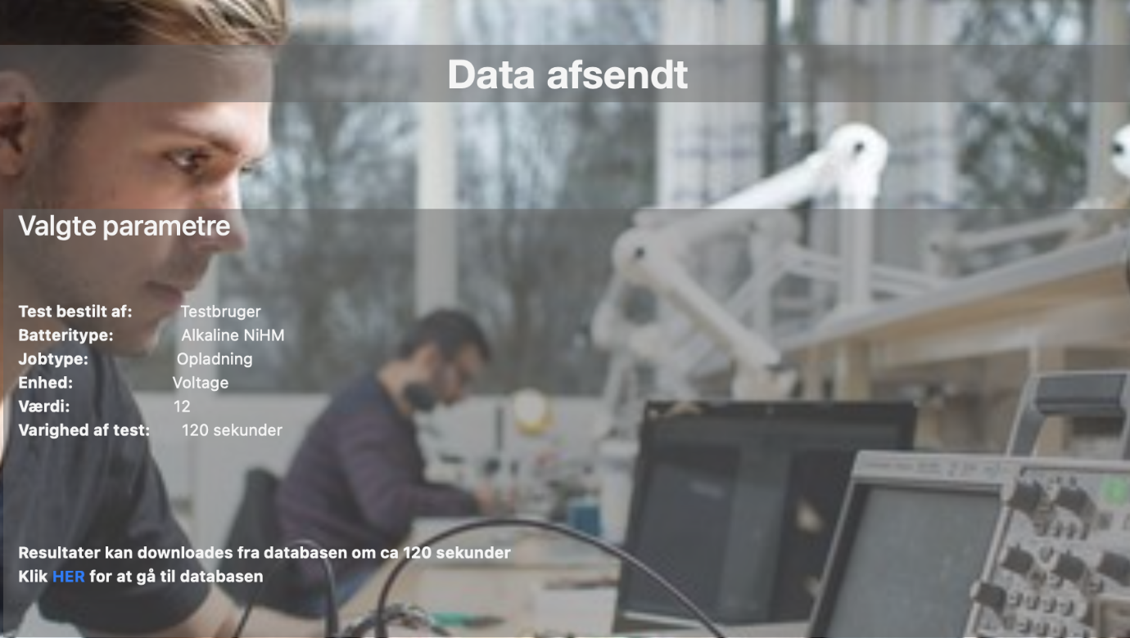

Figur - Resultat af test parameter

Man kan her se de parametre man har valgt. Efter at man har ventet en tilpas mængde tid, vil man trykke på HER (det med blå skrift) for at komme ind til databasen hvor ens resultater ligger. Trykker man på Her vil man få følgende side at se:

Herover vil man så kunne hente sine resultater i form af en CSV-fil, så man kan importere det ind i sit matematikprogram eller man kunne hente en excel fil, og lave den ønsket databehandling i det program.

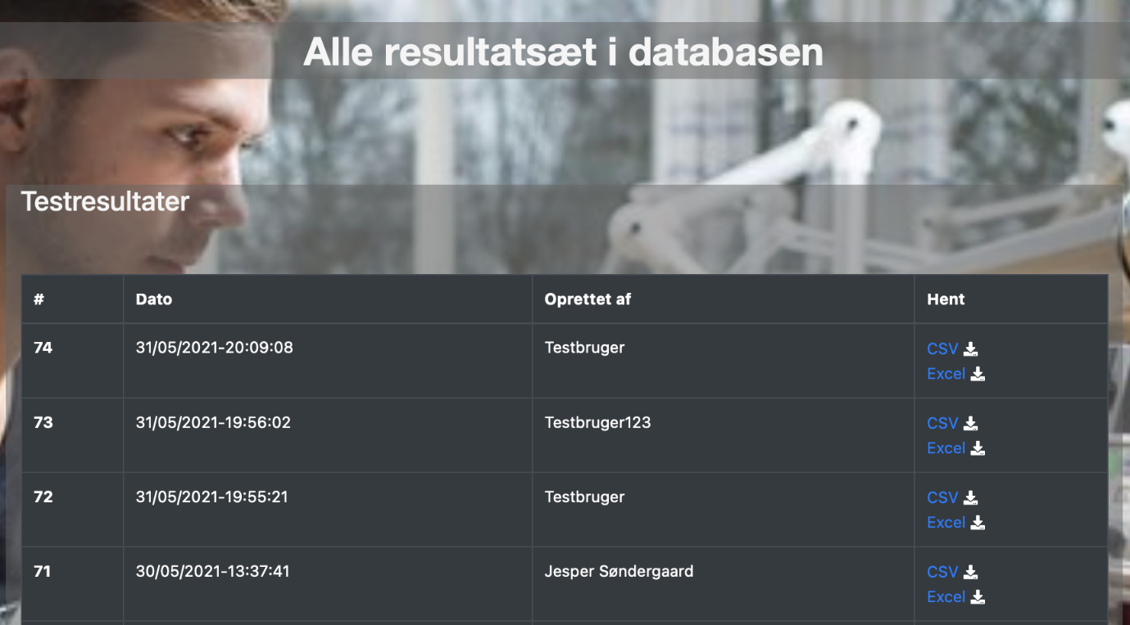

Figur - Resultate side

1. (Liu, Zhang, Sun, Liu, & Zhang, 2021)
2. (Liu, Zhang, Sun, Liu, & Zhang, 2021)
3. (al, 2010)
4. (Liu, Zhang, Sun, Liu, & Zhang, 2021)
5. https://batteryuniversity.com/
6. https://news.energysage.com/saltwater-batteries-what-you-need-to-know/
7. Li er grundstof nummer 3, så det reagerer meget nemt med rigtig mange andre molekyler og kan meget nemt forsage brænd. Dette er en af årsagerne til dette sker.